

# INFORME ANUAL DE ACTIVIDADES DE LA

COMISION EDILIC,

IA DE

GOBERNACION

(PERIODO 2018 - 2019)

Presidente: Juan Antonio Mercado Vargas Vocal: Paulo Gabriel Hernández Hernández Vocal: Manuel Gutiérrez Muñoz



### El que suscribe Juan Antonio· Mercado Vargas, en mi-carácter de Presidente de la Comisión Edilicia de Gobernación, y con fundamento en lo señalado en el artículo 49 fracción IV de la Ley del Gobierno

y la Administración Pública Municipal del Estado de Jalisco, artículo 47 fracción VIl del Reglamento de Organización y Funcionamiento del Ayuntamiento ·de Ocotlán, Jalisco y demás relativos y aplicables en derecho; comparezco en mi carácter de Regidor para presentar el siguiente:

##### **INFORME DE ACTIVIDADES DEL PERIODO 2018-2019**

**INTRODUCCIÓN:**

La Comisión Edilicia de Gobernación periodo 2018-2021 presenta el siguiente Plan de Trabajo de acuerdo al

REGLAMENTO DE ORGANIZACIÓN Y FUNCIONAMIENTO DEL AYUNTAMIENTO DE OCOTLÁN, JALISCO.

MARCO JURÍDICO:

El Reglamento de Organización y funcionamiento de Ayuntamiento de Ocotlán, Jalisco. En el artículo 58 determina las obligaciones y atribuciones de la Comisión de Gobernación, siendo:

l. Estudiar, analizar, proponer ordenamientos municipales y las políticas, programas y demás asuntos que tengan que ver con los órganos. de gobierno del municipio, su constitución y funcionamiento; con el desempeño de la Secretaría del Ayuntamiento, del archivo y crónica municipal y de las delegaciones y agencias municipales; y

l. Dictaminar respecto de los proyectos de reformas a la Constitución Política del Estado dé' Jalisco y proponer el sentido del voto del Municipio en su carácter de constituyente estatal permanente, vigilar el cumplimiento de la Constitución Política de los Estados Unidos Mexicanos, la del Estado y las Leyes y Reglamentos Municipales en las actuaciones oficiales del Ayuntamiento;

• 1 ; .• ' • • •

111. Formular las iniciativas y dictámenes en .cuanto los Proyectos dé Reglamentos Municipales y Disposiciones Generales para el Ayuntamiento; y los que se relacionen con la División Territorial del Municipio;

1. Los que se refieren a facultar al Presidente Municipal a celebrar convenios con las demás instituciones estatales y Federativas; y
2. Intervenir juntamente con los Funcionarios Municipales que se estime pertinente, en la formulación de iniciativas de Ley o Decreto al Honorable Congreso del Estado en los términos de la Ley.

OBJETIVO:

Atender los turnos remitidos por el Pleno del Ayuntamiento, analizando, evaluando y dictaminando los asuntos de manera eficiente y eficaz para su aprobación.

*METASs*

1. *Revisar y actualizar Jos ordenamientos municipales derivados del Reglamento* Interno del Ayuntamiento y la Administración Pública Municipal de Ocotlán, Jalisco, de todas ias áreas del presente Ayuntamiento.

1. Actualizar y difundir los reglamentos y ordenamientos administrativos de observancia general.
2. Fomentar la presentación de nuevas iniciativas y/o reforn1as necesarias que garanticen la mejora continua en materia reglamentaria.

##### Revisión minuciosa de reglamentos para conocer la vigencia de cada uno de ellos.

../ Actualización de reglamentos municipales para cuidar el orden del municipio.

../ Difusión de reglamentos en páginas de internet e impresos

../ Revisión de iniciativas y acuerdos enviados por el Congreso del Estado de Jalisco para dar seguimiento y aplicación de los mismos.·

**INDICADORES**

* + Actualización de reglamentos municipales
  + Difusión de reglamentos municipales
  + Aplicación de acuerdos recibidos del congreso.

**SESIONES DE LA COMISIÓN EDILICIA DE GOBERNACIÓN**

|  |  |  |  |
| --- | --- | --- | --- |
| COMISION EDILICIA DE GOBERNACION | | | |
| FECHA | ORDEN DEL DIA | TIPOS DE SESION | COMISION EDILICIA |
| 5 de octubre 2018 | 1. Lista de asistencia y declaración del quórum legal. 2. Lectura y aprobación de la orden del día. 3. Instalación de la comisión de gobernación 4. Clausura. | Ordinaria | Gobernación |
| 29 de Noviembre 2018 | 1. Lista de asistencia y declaración del quórum legal. 2. Lectura y aprobación de la orden del día. 3. Asuntos turnados a la comisión edilicia de gobernación. 4. Clausura. | Ordinaria | Gobernación |
| 21 de diciembre 2018 | 1. Lista de asistencia y declaración de quórum legal. 2. Lectura y aprobación de la orden del día y dispensa de la lectura de los documentos presentados. 3. Puntos varios 4. Clausura | Ordinaria | Gobernación |
| 30 de Enero de 2019 | 1. Lista de asistencia y declaración de quórum legal. 2. Lectura y aprobación de la orden del día y dispensa de la lectura de los documentos presentados. 3. Presentación del convenio de regularización de la afiliacion de los trabajadores al servicio del H. ayuntamiento modalidad 10. 4. Puntos varios. 5. Clausura | Ordinaria | Gobernación |
| 28 de febrero de 2019 | 1. Lista de asistencia y declaración de quórum legal. 2. Lectura y aprobación de la orden del día y dispensa de la lectura de los documentos presentados. 3. Presentar los siguientes informes:   *Informe acerca del estudio de la  solicitud de licencia indefinida por parte del regidor C. Enrique García Hernández.  *Informe acerca de los dictámenes entregados por hacienda municipal acerca del nuevo convenio de regularización de la afiliación a los trabajadores al servicio del H. ayuntamiento modalidad 10.  *Informe acerca de la petición entregada por el sindicato plural y de unidad en el H. ayuntamiento de Ocotlán, Jalisco.  *Turnar a puntos constitucionales y reglamentos la solicitud que realiza Secretaria General referente a la iniciativa que tiene por objeto la separación de la Dirección de Padrón, licencias y reglamentos.   1. Puntos varios 2. Clausura. | Ordinaria | Gobernación |
| 28 de marzo 2019 | 1. Lista de asistencia y declaración del quórum legal. 2. Lectura y aprobación de la orden del día y dispensa de la lectura de los documentos presentados. 3. Informe de actividades de la comisión de gobernación.   *Informe acerca de los dictámenes entregados por hacienda municipal acerca del nuevo convenio de regularización de la afiliación de los trabajadores del H. ayuntamiento modalidad 10.  *Informe acerca de la petición indicada por el sindicato plural y de unidad del H. Ayuntamiento de Ocotlán, Jalisco.   1. puntos varios. 2. Clausura | Ordinaria | Gobernación |
| 11 de abril 2019 | 1. Lista de asistencia y declaración del quórum legal. 2. Lectura y aprobación de la orden del día 3. Cuenta de asuntos turnados a la comisión. 4. Asuntos varios 5. Clausura | Ordinaria | Gobernación |
| 11 de abril 2019 | 1. Lista de asistencia y declaración del quórum legal. 2. Lectura y aprobación de la orden del día 3. Separación de la dependencia Padrón y Licencias y Reglamentos 4. Puntos Varios 5. Clausura de sesión | Ordinaria | Gobernación en conjunto con Puntos Constitucionales y Reglamentos |
| 24 de mayo 2019 | 1. Lista de asistencia y declaración del quórum legal. 2. Lectura y aprobación de la orden del día y dispensa de la lectura de los documentos presentados. 3. Presentación del proyecto de reglamento anticorrupción. 4. Puntos varios 5. Clausura | Ordinaria | Gobernación |
| 21 de junio 2019 | 1. Lista de asistencia y declaración del quórum legal. 2. Lectura y aprobación de la orden del día. 3. Analisis y discusión o en su caso aprobación del dictamen que crea el reglamento de reglamento interno de funcionamiento del comité mixto de obra pública del municipio de Ocotlán, Jalisco. 4. Puntos varios 5. Clausura | Extraordinaria | Gobernación en conjunto con Puntos Constitucionales y Reglamentos |
| 27 de junio 2019 | 1. Lista de asistencia y declaración del quórum legal. 2. Lectura y aprobación de la orden del día. 3. Análisis, discusión, aprobación y firma del dictamen turnado por la comisión de puntos constitucionales y reglamentos que crea el reglamento de acceso de las mujeres a una vida libre de violencia para el municipio de Ocotlán, Jalisco 4. Puntos varios 5. Clausura | Ordinaria | Gobernación |
| 28 de junio 2019 | 1. Lista de asistencia y declaración del quórum legal. 2. Lectura y aprobación de la orden del día 3. Análisis Discusión y en su Caso Aprobación de los siguientes reglamentos. 4. Reglamento de Eficiencia y Austeridad para el Municipio de Ocotlán, Jalisco. 5. Reglamento de deportes de Ocotlán, Jalisco 6. Adición, modificación o en su caso derogación en los siguientes dictámenes; 7. Dictamen de modificación de artículos 12,18,22,24 del reglamento de comercio para el Municipio de Ocotlán Jalisco, adición del artículo 25 bis del reglamento de protección civil del municipio de Ocotlán Jalisco 8. Dictamen de modificación del artículo 25 del Reglamento de Bando de Policía y Buen Gobierno del Municipio de Ocotlán, Jalisco 9. Puntos varios 10. Clausura de session | Ordinaria | Gobernación con Puntos Constitucionales y Reglamentos |
| 21 de julio 2019 | 1. Lista de asistencia y declaración del quórum legal. 2. Lectura y aprobación de la orden del día 3. Análisis y discusión o en su caso aprobación del dictamen que crea el reglamento de reglamento interno de funcionamiento del comité mixto de obra publica del municipio de Ocotlán, Jalisco. 4. Puntos Varios 5. Clausura de sesión | Extraordinaria | Gobernación |
| 31 de julio 2019 | 1. Lista de asistencia y declaración del quórum legal. 2. Lectura y aprobación de la orden del día y dispensa de la lectura de los documentos presentados. 3. Relación a los puntos turnados a la comisión. 4. Puntos varios 5. Clausura | Ordinaria | Gobernación |
| 31 de julio 2019 | 1. Lista de asistencia y declaracion de quórum legal. 2. Lectura y aprobación de la orden del día y dispensa de la lectura de los documentos presentados. 3. Análisis y discusión o en su caso aprobación de los siguientes dictámenes    * 1. Reforma de los artículos 118 y 133 del Reglamento de la Administración Pública Municipal de Ocotián, Jalisco; artículos 12 y 14 del   Reglamento para la Igualdad entre Hombres y Mujeres en el Municipio de Ocotlán, Jalisco; artículos 4, 7, 8, 9, 11,21 y 22 del Reglamento del Instituto Municipal de la Mujer en Ocotlán, Jalisco.   * + 1. 11. Reforma de los artículo 39 numeral14, articulo 63 del reglamento de organización y funcionamiento del ayuntamiento de Ocotlán, Jalisco.     2. Dictamen de adición del artículo 25 del Reglamento de Bando de Policía y Buen Gobierno del Municipio de Ocotlán, Jalisco     3. Dictamen el cual modifica el artículo 145 del reglamento de administración pública para el municipio de Ocotlán, Jalisco  1. Puntos varios. 2. clausura | Ordinaria | Gobernación con Puntos Constitucionales y Reglamentos |
| 5 de agosto de 2019 | 1. Lista de asistencia y declaración del quórum legal. 2. Lectura y aprobación de la orden del día. 3. Analisis y discusión o en su caso aprobación de los siguientes dictamenes; 4. Reforma de los artículos 118 y 133 del Reglamento de la Administración Pública Municipal de Ocotlán, Jalisco; artículos 12 y 14 del Reglamento para la Igualdad entre Hombres y Mujeres en el Municipio de Ocotlán, Jalisco; artículos 4, 7, 8, 9, 11, 21y 22. del Reglamento del Instituto Municipal de la Mujer en Ocotlán, Jalisco. 5. Reforma de los artículo 39 numeral14, articulo 63 del reglamento de organización y funcionamiento del ayuntamiento de Ocotlán, Jalisco. 6. Dictamen de adición del artículo 25 del Reglamento de Bando de Policía y Buen Gobierno del Municipio de Ocotlán, Jalisco. 7. Dictamen el cual modifica el artículo 145 del reglamento de administración pública para el municipio de Ocotlán, Jalisco. 8. Puntos Varios. 9. Clausura de sesión. | Ordinaria | Gobernación |
| 26 de agosto 2019 | 1. Lista de asistencia y declaración del quórum legal. 2. Lectura y aprobación de la orden del día y dispensa de la lectura de los documentos presentados. 3. Análisis, discusión y en su caso aprobación del Dictamen por el que se aprueba la suscripción con el Instituto Mexicano del Seguro Social el convenio de regularización de la afiliación de los trabajadores al servicio del Ayuntamiento (modalidad 10). 4. Puntos varios. 5. Clausura | Ordinaria | Gobernación |
| 29 de agosto 2019 | 1. Lista de Asistencia y declaración del quórum legal. 2. Lectura y aprobación del orden del día y dispensa de la lectura de los documentos previamente presentados. 3. Análisis y discusión o en su caso aprobación del siguiente dictamen; 1) Reglamento de Protección a los Animales para el Municipio de Ocotlán, Jalisco. 4. Análisis y discusión o en su caso aprobación de los siguientes dictámenes; 5. Reglamento de Alumbrado Público para el Municipio de Ocotlán, Jalisco. 6. Reglamento de Tránsito y Seguridad Vial para el Municipio de Ocotlán Jalisco. 7. Reglamento de Fomento a la Charrería como Símbolo de la Mexicanidad e Identidad Nacional del Municipio de Ocotlán, Jalisco.Puntos Varios.Clausura de sesión. | Ordinaria | Gobernación en conjunto con Puntos Constitucionales y Reglamentos |
| 27 de septiembre 2019 | 1. Lista de asistencia y declaración del quórum legal. 2. Lectura y aprobación de la orden del día y dispensa de la lectura de los documentos presentados. 3. Análisis, y discusión o en su caso aprobación del siguiente dictamen: 1)Dictamen por medio del cual se crea el Código de Ética y Conducta para Servidores Públicos del Gobierno Municipal de Ocotlán, Jalisco. 4. Puntos varios. | Ordinaria | Gobernación |
| 3 de septiembre 2019 | 1. Lista de Asistencia y declaración del quórum Ordinaria legal. 2. Lectura y aprobación del orden del día y dispensa de la lectura de los documentos previamente presentados 3. Análisis y discusión o en su caso aprobación del siguiente dictamen;   1) Reglamento de Protección a los Animales para el Municipio de Ocotlán, Jalisco.   1. Análisis y discusión o en su caso aprobación de los siguientes dictámenes; 1) Reglamento de Alumbrado Público para el Municipio de Ocotlán, Jalisco. 2) Reglamento de Tránsito y Seguridad Vial para el Municipio de Ocotlán Jalisco. 3) Reglamento de Fomento a la Charrería como Símbolo de la Mexicanidad e Identidad Nacional del Municipio de Ocotlán, Jalisco. 2. Puntos Varios. 3. Clausura de sesión | Ordinaria | Gobernación en conjunto con Puntos Constitucionales y Reglamentos |

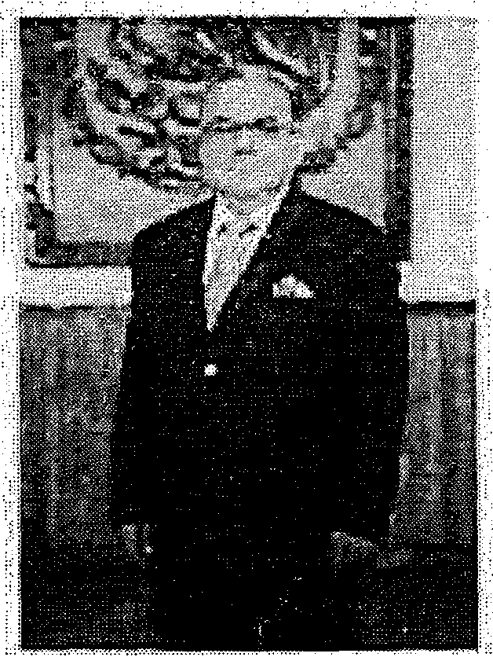

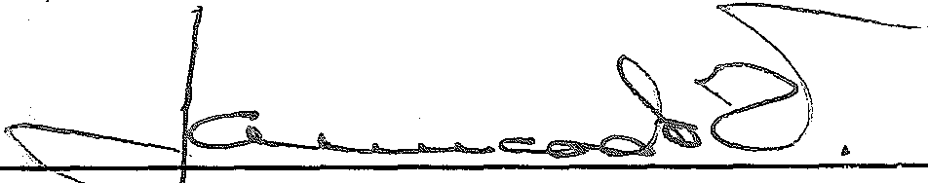

C. Antonio Mercado Vargas

Presidente de la Comisión Edilicia de Gobernación.